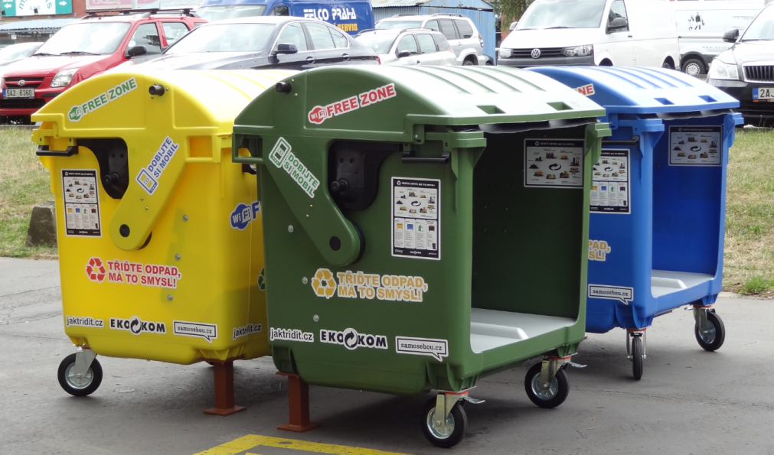
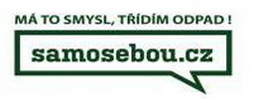
Nádoby na odpad se proměnily v relaxační zónu
Barevné kontejnery s wifi jako poděkování za třídění odpadu

Barevné kontejnery na vytříděný odpad, s nimiž se běžně setkáváme na ulicích, nyní můžete potkat i v podobě relaxační zóny s připojením na internet zdarma. Nádoby na odpad byly přeměněny na malé posezení, v němž je k dispozici wifi router a nabíjecí stanice. Takzvané wifi kontejnery tak fungují jako odpočívárna, wifi hotspot a místo pro dobíjení telefonů.
Projekt připravil portál Samosebou.cz, propagující třídění a recyklaci odpadů, jako symbolické poděkování všem, kteří pravidelně třídí odpad. Z posledních výzkumů vyplývá, že tato činnost je již pro 72 % obyvatel Česka běžnou součástí jejich života. Průměrná česká rodina, ve které se odpady třídí, za rok naplní čtyři barevné kontejnery papírem, sklem, plasty a nápojovými kartony.
V průběhu léta a podzimu můžete na wifi kontejnery narazit v několika koutech České republiky. Jejich první zastávkou je jihočeský Lipno fest, který probíhá na písečné pláži Windy Point v Černé v Pošumaví na břehu Lipenské nádrže.
„Nápad s umístěním wifi kontejnerů jsme uvítali. Snažíme se pro návštěvníky vždy zajistit ten největší komfort a dostávali jsme často dotazy ohledně wifi připojení nebo možnosti nabít si telefon. Navíc chceme přírodní písečnou pláž, která se nachází na území CHKO Šumava, udržovat vždy čistou a třídění odpadu je pro nás jednou z důležitých aktivit. Už po prvním víkendu víme, že se kontejnery mezi návštěvníky staly hitem a stává se, že se na ně tvoří fronty, “ říká Michal Rolčík, organizátor festivalu Lipno Fest, který v Černé v Pošumaví probíhá od června do konce srpna.
Program festivalu vyvrcholí koncertem izraelského kontrabasisty Adama Bena Ezry, který na pláži Windy Point vystoupí v sobotu 15.8., 22.8. vystoupí francouzský DJ S-BiSH, z filmového programu mohou návštěvníci zhlédnout filmy jako Pátrání po Sugar Manovi (13.8.) nebo Hoří má panenko (20.8.). Festival, který láká na aktivity vhodné pro celou rodinu, trvá až do 29. srpna a je zdarma.
Dostupnost barevných kontejnerů, kterých je v České republice přes 253 000, představuje hlavní motivaci ke třídění. Každý občan ČR ročně v průměru odnese do barevných kontejnerů přes 40 kg odpadů. „Wifi kontejnery jsou symbolickým poděkováním za to, že třídění je pro Čechy samo sebou. Zároveň slouží jako malá připomínka toho, že je důležité třídit i na cestách a během volnočasových aktivit,“ říká Miroslav Ruml ze Samosebou.cz.
Český systém třídění odpadů je jeden nejúspěšnějších v Evropě. V celkové míře recyklace a využití obalových odpadů se Česká republika umístila na skvělém čtvrtém místě, jak vyplývá z dat Evropského statistického úřadu Eurostat. Nadprůměrní jsme hlavně v třídění a recyklaci plastů.
O Samosebou.cz
Samosebou.cz je web plný recyklovaného obsahu, který zábavnou formou spojuje kulturu, hudbu a třídění odpadu. Mezi umělce, kteří se zapojili do projektu na podporu třídění odpadu touto formou patří například kapely Wohnout, Vypsaná fixa, Michal Hrůza, Pipes and Pints a další. Na webu najdete také zajímavý videoobsah, který poukazuje na nutnost a zároveň přirozenost třídění odpadu. Web je součástí komunikačních aktivit autorizované obalové společnosti EKO-KOM, která provozuje systém zpětného odběru obalů, třídění odpadu a recyklace v ČR.
Podrobné výsledky třídění a recyklace obalových odpadů za rok 2014 a vývoj systému EKO-KOM za posledních deset let v datech si můžete prohlédnout zde.

Kontakt pro média:
Michal Vlasák
Havas PR Prague
michal.vlasak@havaspr.com, 724 639 052

